**TRABALHAR NO TURISMO: ENTRE AFETOS E (IM)POTÊNCIAS DE AGIR**

**WORK IN TOURISM: BETWEEN AFFECTIONS AND (IM) POWERS OF ACT**

Kerley dos Santos Alves[1]

Resumo

Diante da situação de fragilidades socioprofissionais busca-se discutir sobre o estatuto da relação entre satisfação e afetividade como dispositivo nas possibilidades ou não, de imergir a potência de ação dos trabalhadores do turismo. Numa breve exposição de considerações de Deleuze, Guattari e Espinosa, para pré ordenação de ações individuais e coletivas reais. Pode-se considerar que a reflexão ética acerca das afecções, da satisfação nas condições de trabalho pode promover uma abertura do ser humano às relações em prol da experiência dos encontros favoráveis e de uma busca que não se move por carência e insatisfação, mas por satisfação e plenitude.

**Palavras-Chave:** afetividade, satisfação, trabalho, turismo

Abstract

On the situation of socio-professional weaknesses we seek to discuss about the status of the relationship between satisfaction and affection as the possibilities or not, to immerse the power of tourism workers ' action. In a brief statement from considerations of Deleuze, Guattari and Espinosa, for pre ordering of individual and collective actions in rem. One can consider that the ethical reflection about the complaints, the satisfaction in working conditions can promote an opening of human relations for the dating experience and a search that does not move for lack and dissatisfaction, but by satisfaction and fullness.

**Keywords:** affection, satisfaction, tourism, work

**1. INTRODUÇÃO**

A atividade turística se desenvolve, no Brasil, como uma das principais empregadoras do setor de serviços, aparecendo em determinados lugares como a salvação para economias aparentemente desgastadas, isenta de qualquer tipo de análise que venha a questionar sua importância econômica e social. O turismo é, portanto, idealizado como a atividade que pode recuperar economicamente determinada região e proporcionar a sua inserção no mercado mundial. Com a inserção da atividade turística em uma determinada localidade, entre as consequências está a reestruturação do trabalho local, com a oferta de cargos e funções inerentes ao setor. De certo modo, mesmo sem capacitação, as pessoas são contratadas e começam a se adaptar as novas profissões, ligadas ao setor turístico, para não ficarem desempregadas essa nova configuração que se apresenta, no que diz respeito ao mundo do trabalho, traz uma série de características próprias da economia flexível. De acordo com Barros e Nogueira (2011, p.11)

O mundo do trabalho contemporâneo, sob o domínio do chamado capitalismo flexível caracteriza-se fundamentalmente pela redução dos postos de trabalho (desemprego estrutural) e pela ampliação da desqualificação e precarização, situações desprovidas de direitos e marcadas pela insegurança e instabilidade. Tal situação é agravada pelo fato de que a marginalidade e a precariedade de condições de vida daí decorrentes, é vista muitas vezes como resultante de uma vontade individual de não trabalhar, de não empreender e não como uma imposição do sistema produtivo, cada vez mais seletivo e de difícil acesso. Ou seja, os problemas não são percebidos como resultantes de relações de poder, mas são moralizados, naturalizados, explicados por incapacidades pessoais de se integrar e participar o que, muitas vezes repercute negativamente na autoestima dos sujeitos, dificultando a construção de uma imagem de si valorizada e sólida.

Assim, a atividade turística caracteriza-se por ser um tipo de serviço em que o trabalhador assume grande relevância, na medida em que o resultado dos serviços prestados pelo conjunto dos trabalhadores irá interferir, significativamente, na qualidade do produto turístico final e propiciar maior ou menor competitividade às empresas desse segmento, bem como ao destino turístico considerado. No entanto, apesar dessa evidência observa-se que, em todo mundo, o segmento turístico caracteriza-se por uma enorme precarização das relações de trabalho. De acordo com dados do relatório *Measuring employment in the tourism industries* (2014),

o setor turístico utiliza-se de um número elevado de trabalhadores em tempo parcial ou temporário, e / ou horas excessivas de trabalho; - trabalho familiar remunerado (ou não remunerado); e mão de obra informal ou por vezes ilegal, feminina, infantil ou jovem com baixa qualificação. Ainda segundo a OMT, Um dos problemas relacionados aos recursos humanos nas indústrias do turismo é a rápida rotatividade dos funcionários. Daí torna-se cada vez mais necessário ter uma visão ampla do mercado de trabalho do turismo, há desafios fundamentais (estruturais e perceptuais) relacionados, entre outras coisas, ao ciclo volátil de demanda, altos níveis de rotatividade e condições de trabalho. (OMT, 2014, p.28).

Por isso, o trabalho no turismo deve ser compreendido na sua dinâmica, envolvida por fatores que movem diversos contextos e conjecturas em que se produz e reproduz.

Cada profissão apresenta sua própria caracterização histórica, disciplinar, sócio-econômica e política, o que ratifica a importância de estudar sua história, no sentido de aprofundar as especificidades e desenvolvimentos. Assim é possível compreender sua tendência de fortalecimento, desaparecimento, ou possíveis modificações nos diversos campos de atuação, o que implica na necessidade de explicar as profissões na sua gênese, desenvolvimento, tendências e perspectivas susceptíveis de mudança. (RAMALHO; NUÑEZ; GAUTHIER, 2003, p. 49).

Trata-se de um argumento que concebe a profissões atreladas ao turismo, configuradas em novas estruturas e características que vão sendo conjugadas ao longo do processo evolutivo da profissão, ao mesmo tempo, desembocando nas condições de trabalho que marcam as atividades características do Turismo, mas que tem inibido o nível de satisfação profissional provocando movimentos contrários ao desenvolvimento pretendido, em termos da perda de autonomia sobre o processo de trabalho, de desinteresse e falta de envolvimento com a profissão. Neste sentido, o desafio de pensar o trabalho no turismo – é duplo: por um lado, desmistificar as verdades sumárias e as significações totalitárias, de véspera falseadas na geração de emprego; por outro, arriscar uma abertura ao novo, por meio de uma invenção sistemática de formas de trabalho nesse campo, que possam trazer à superfície as (im) potências dos trabalhadores e trabalhadoras.

Tal introdução tem o intuito de aproximar o leitor da problemática a ser desenvolvida a seguir, a saber, discorre sobre o estatuto da relação entre satisfação e afetividade como dispositivo nas possibilidades ou não, de imergir a potência de ação dos trabalhadores do turismo diante da situação de fragilidades da profissão, as quais reportam: acúmulo da jornada de trabalho; desprestígio profissional e o consequente abandono da profissão. Para a realização dessa proposta, faz-se valer das considerações de Deleuze e Guattari e de Espinosa, esse tem em seu projeto ético, fazer do homem racional um indivíduo livre, para dentro da ordem imanente da vida, ser capaz de construir afecções ativas e estabelecer encontros alegres em sua vida que assim se tornará virtuosa e feliz.

**2. AFETOS PARA AGIR NO MUNDO**

O tratamento dispensado por Espinosa à relação entre afecção (affectio) e afeto (affectus) nos remete à relação sujeito-objeto, uma vez que a afecção indica a ação do objeto sobre o sujeito enquanto o afeto, como indutor da potência de agir, nos remete à ação do sujeito sobre o objeto. Este percurso teórico que nos remete à teoria do afeto, na forma como esta foi desenvolvida por Espinosa no século XVII traz alguns elementos que apontam novas possibilidades para uma explicação da unidade entre afeto e cognição na constituição da consciência humana.

Sobretudo, pretende-se, dessa forma, alcançar uma melhor compreensão da relação entre o trabalho e a satisfação dos que o realizam, incorporando a dimensão ética e afetiva desse trabalhador, afetado pelas condições de trabalho, sujeito ativo do processo de saúde-doença. Assim é possível depreender que, os afetos, enquanto variações, são sempre referidos à potência, que se identifica com um certo poder de afetar e ser afetado nos encontros experimentados a cada momento. No que tange os afetos em relação ao trabalho, ele são revelados não só como prazer pela atividade, criatividade e autonomia, mas também, como sofrimento decorrente dos esforços exigidos, da doença, da exploração e do desrespeito.

Os afetos são, portanto, potência em processo de variação; ser afetado é passar a uma perfeição maior (alegria) ou menor (tristeza) do que a do estado anterior. Essa transição, além de não envolver necessariamente a sua consciência, exprime a variação da potência de agir do corpo.Para Espinosa citado por Deleuze (2002, p.128) a ideia de corpo não se coloca por seus órgãos ou funções, e “tampouco se define um corpo como uma substância ou sujeito”, ele é definido pelos afetos de que é capaz. Na aparência, diferencia de um ponto de vista dinâmico e cinemático segundo sua proporção de movimento e de repouso, sua velocidade e lentidão.

Um corpo por menor que seja, sempre comporta uma infinidade de partículas: são as relações de repouso e de movimento , de velocidades e de lentidões entre partículas que definem um corpo, a individualidade de um corpo [...] é este poder de afetar e de ser afetado que também define um corpo na sua individualidade. *.* Entendemos por latitude o conjunto dos afetos que preenchem um corpo a cada momento, isto é, os estados intensivos de uma *força anônima* (força de existir, poder de ser afetado). Estabelecemos assim a cartografia de um corpo. O conjunto das longitudes e das latitudes constitui a Natureza, o plano de imanência ou de consistência, sempre variável, e que não cessa de ser remanejado, composto, recomposto, pelos indivíduos e pelas coletividades. (DELEUZE, 2002, p. 128 -132).

Sendo assim, o modo de ação definido pelo seu poder de afetar e ser afetado remete aos postulados I e II da Ética, os quais enfatizam esta ideia ao revelarem, que “o corpo humano pode ser afetado de numerosas maneiras pelas quais a sua potência de agir é aumentada ou diminuída; e , ainda, por outras que não aumentam nem diminuem sua potência de agir” e que “o corpo humano pode sofrer numerosas transformações e conservar, todavia, as impressões ou vestígios dos objetos, e, consequentemente, as imagens das coisas”.

Segundo Espinosa, citado em Deleuze (2002), o afeto de que um corpo é capaz, produz “paixões alegres”, ou “paixões tristes”, o que aumenta sua potência de agir no mundo, ou a reduz respectivamente.

No que concerne às relações de poder, os afetos tristes e a prática autoritária caminham juntos, e a dominação se efetiva, numa vivência passiva, em que a potência de ação, sua potência de agir, está diminuída.

Nesses termos, a noções de “afeto” e de “potência de agir” são importantes à construção de novo sentido de ética no trabalho, no que tange especificamente o trabalho no turismo, busca interrogar, expandir e convocar reflexões, diante das condições de trabalho que se apesentam e a potência de ação.

**3.TRABALHO E EMPREGO NO TURISMO**

O Instituto Nacional de Pesquisa Aplicada- Ipea (2014) desenvolveu, em parceria com o Ministério do Turismo - MTur, uma metodologia que contribui para o conhecimento do setor turismo sob a ótica do emprego. As estatísticas, a metodologia e as análises sobre esse assunto integram o Sistema de Informações sobre o Mercado de Trabalho do Setor Turismo – SIMT e consideram oito grupos como áreas características do Turismo-ACTs: alojamento, transporte aéreo, transporte terrestre, transporte aquaviário, alimentação, agências de viagem, aluguel de transporte e cultura e lazer. A diversificação de ocupações que o setor do turismo proporciona, está diretamente respaldada nas ideias de “heterogeneização, complexificação e diversificação laboral” (ANTUNES, 1998). A figura 1 apresenta ocupação formal e informal no setor do turismo nas regiões do Brasil:

FIGURA 1- Ocupação nas atividades características do turismo (ACTs) em relação ao total da ocupação na economia (dez.2013)

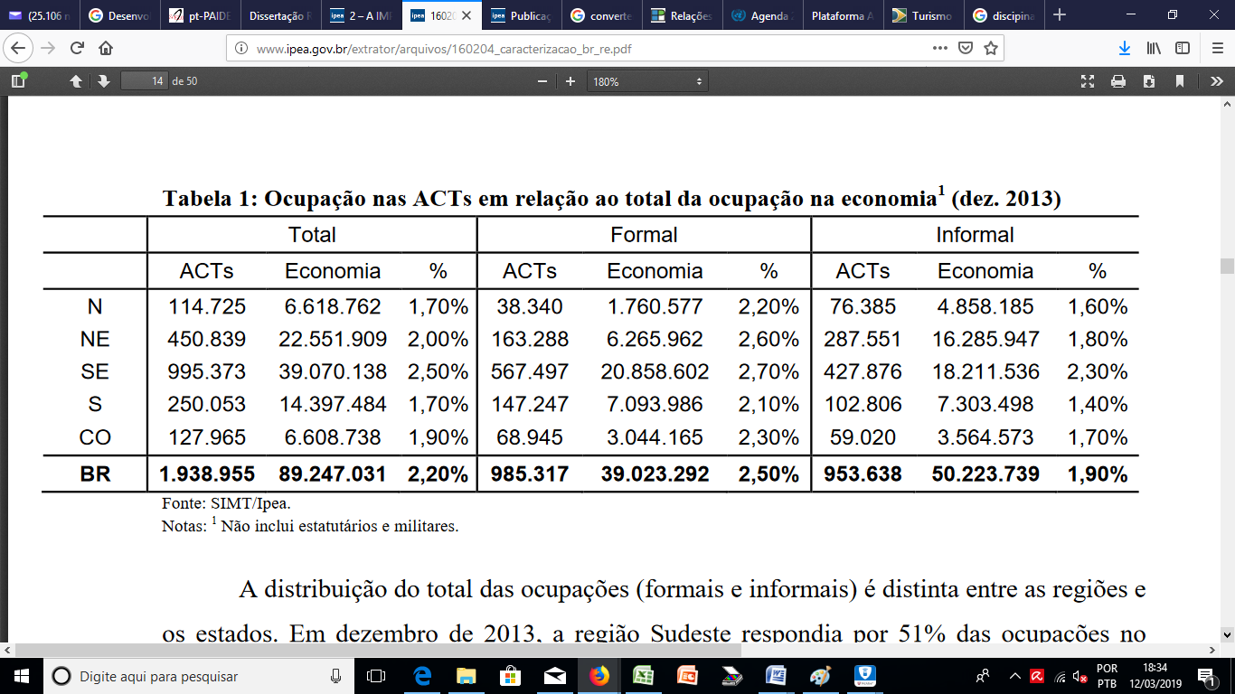

**Fonte:** Sistema de Informações sobre o Mercado de trabalho do Setor do Turismo, 2015.

A Organização Mundial do Trabalho (OIT), tem como premissas a redução da pobreza e o desenvolvimento de economias menos desenvolvidas e emergentes por meio dos empregos gerados pelo turismo na perspectiva do que denomina “trabalho decente”, para tanto propõe ações turísticas a fim de minimizar os quadros de pobreza, conforme apresentado na figura 2. O Conselho Mundial de Viagens e Turismo-WTTC (2018)[2], entidade que reúne os maiores empresários de turismo no mundo - divulgou o estudo econômico elaborado pela Oxford Economics para o Conselho Mundial de Viagens e Turismo da Organização mundial do Turismo, o documento destaca o crescimento da atividade para a economia global. No que tange os dados do Brasil, em 2018,

o PIB do turismo brasileiro cresceu 3,1%, sendo uma das maiores taxas de crescimento na América do Sul e o dobro do crescimento da economia brasileira. O forte crescimento dos gastos internacionais foi apoiado pelo novo visto eletrônico oferecido aos países Estados Unidos, Canadá, Austrália e Japão. O PIB do turismo no Brasil é de 8,1% e gerando 7,5% dos empregos do País, o que representa 6,9 milhões de empregos”. (WTTC, ANNUAL RESEARCH: KEY HIGHLIGHTS, 2018).

É importante reconhecer, no entanto, que embora o turismo possa gerar empregos e contribuir para o crescimento econômico, ele não constitui uma fórmula automática para a redução da pobreza diante das vicissitudes do trabalho nesse setor.

FIGURA 2 – Ações Turísticas para redução da pobreza e o atendimento aos Objetivos de desenvolvimento do Milênio (ODM)

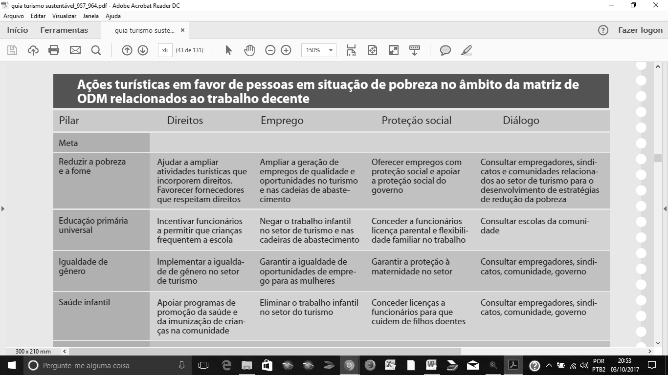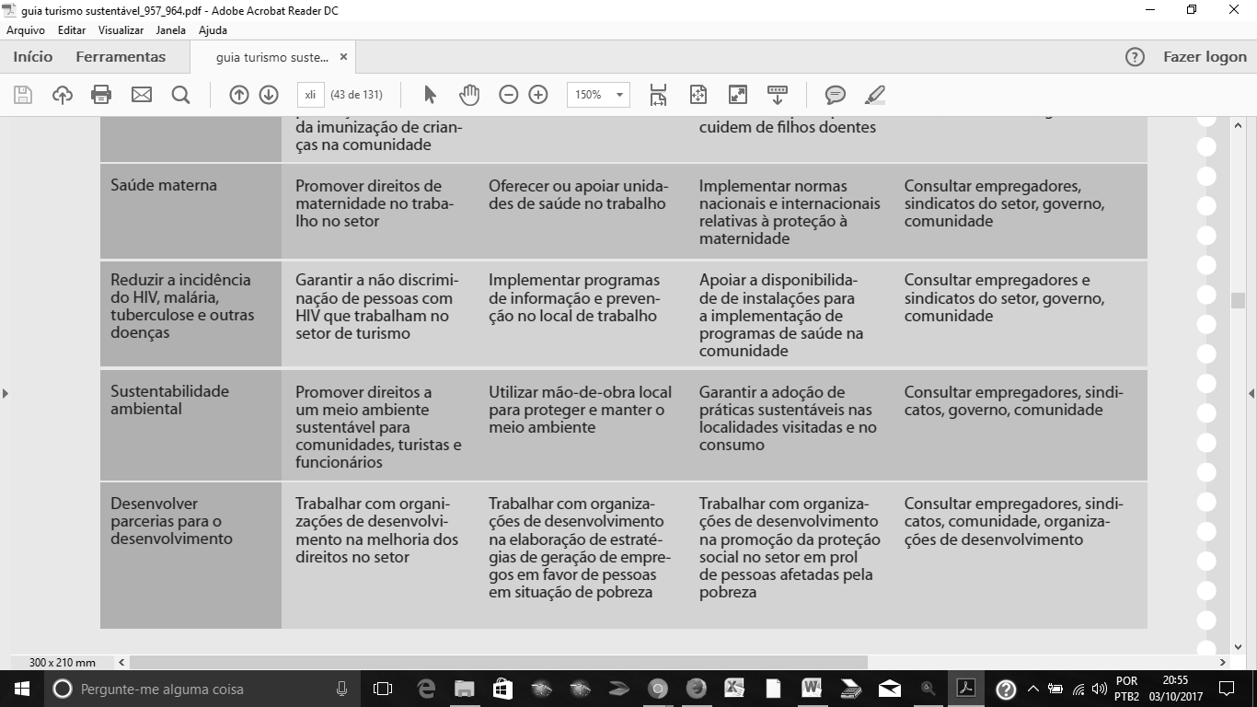

Fonte: Organização Mundial do Trabalho – OIT (2011).

No mesmo documento a OIT (2011), ao tratar das condições de trabalho no turismo, ressalta que essas são “frequentemente descritas com antissociais e expediente irregulares em turnos divididos, condições precárias que aumentam o estresse para trabalhadores com responsabilidades familiares, particularmente para as mulheres, que assumem a maior parte do ônus de cuidar de crianças e idosos e das tarefas domésticas. Importante ressaltar que os 17 Objetivos de Desenvolvimento Sustentável (ODS), proposta de líderes mundiais durante a Cúpula das Nações Unidas em 2015, foram construídos sobre o legado dos Objetivos de Desenvolvimento do Milênio, estão organizados em uma rede multidisciplinar de apoio e parcerias, entre diferentes entes, para que sejam alcançados. Entre as 169 metas dos ODS estão as metas do objetivo oito denominado “trabalho decente e desenvolvimento econômico”, ele explicita a necessidade de melhorar, progressivamente, até 2030 o crescimento econômico sustentado, inclusivo e sustentável, de modo a garantir a todos e todas o alcance pleno de seu potencial e capacidades.

Nesses termos, o turismo é referenciado como uma atividade econômica detentora de relevante potencial de propulsão do desenvolvimento na geração de empregos e redução da pobreza, entretanto, contraria o discurso superficial sobre o turismo que busca apenas apontar os benefícios econômicos da atividade, não se detendo em uma análise mais crítica de seus efeitos de encadeamento e consequências; outros estudos apontam para a precariedade das relações inerentes ao setor turístico.

Pereira Júnior (2010, p.62) enfatiza a precariedade marcante na questão do trabalho na atividade turística em seus estudos constata “a existência de exploração da força de trabalho, em que a maioria da massa de trabalhadores se situa nos níveis operacionais”. Constata-se ainda a instabilidade e condição precária das relações laborais evidenciadas “pela fraca qualificação do trabalho, baixa produtividade, flutuação de pessoal (trabalho com caráter transitório e/ou sazonal), grande número de trabalhos temporários, baixo nível de remuneração comparativamente a outros segmentos econômicos, baixo grau de sindicalização entre outros elementos.” Para Lomba (2005, p.7909) de todas as despesas verificadas em um empreendimento turístico, a que mais facilmente pode o dono fazer redução de custos é com a mão-de-obra, principalmente no que se refere a pagamento de baixos salários e estabelecimento de extensas jornadas de trabalho. “Em muitos serviços relativos ao turismo existe excepcional variedade de funções, que precisam ser desempenhadas, (...) o que proporciona muitas oportunidades para o desenvolvimento da flexibilidade das tarefas” (URRY, 2001p. 113).

Aquino (2009) em seus estudos analisa, à partir do discurso dos trabalhadores, as percepções e as descrições subjetivas da natureza e da especificidade do trabalho no setor do Turismo. O autor destaca que os relatos, “de uma forma geral, apontaram para uma compreensão do setor sob um viés muito econômico”. Há predominância, nos discursos, em caracterizá-lo como “*gerador de divisas e gerador de emprego,* que o setor absorve trabalhadores com perfis bastante diferenciados e com pouca qualificação, que os salários são baixos, contratos por tempo parcial, ritmos intensivos e jornadas dobradas” (AQUINO, 2009, 277).

Na visão desses trabalhadores há uma predominância e reprodução de ideias, em especial, propagandeadas por meio de ações e políticas públicas seja no Brasil, seja em outros países, de que o turismo é um gerador contumaz de empregos e renda.

Noutra perspectiva, Silva Júnior (2001), destaca que a despeito das questões que causam insatisfação dos trabalhadores do turismo tais como: salário, falta de reconhecimento, e de interesse por parte dos empregadores em melhorar as condições de trabalho, os participantes da pesquisa demonstram que sentem-se satisfeitos com o desenvolvimento profissional, com o relacionamento com os colegas e com as funções exercidas.

A oferta de emprego no setor que, teoricamente, seria um benefício aos trabalhadores, haja vista a importância de criação de postos de trabalho, acaba também por ser uma arma contra a qualidade dos empregos oferecidos, tendo em vista as condições, ora evidenciadas. A despeito disso, esses trabalhadores mesmo em condições laborais precárias, insistem, persistem no ofício em que estão inseridos, seja por não vislumbrar novas oportunidades ou mesmo por gostarem do fazem. Ao trabalhador do turismo é possível ver o aspecto duplamente objetivo (fonte do valor) e subjetivo (força ontológica, criativa). Conforme destacam Negri e Lazzarato (2001, p 77), a força de trabalho é capaz, ao mesmo tempo, de agir (ação) e de funcionar (instrumento). Dizem eles:

O que em Marx é sempre dado como fortemente conexo, o trabalho como *trabalho vivo*, cooperação, ato criativo – de cujos elementos subjetivos são parte integrante – e o trabalho como subordinado à lógica da valorização, do comando, da exploração, da capacidade de criação e dos seus elementos subjetivos) depende, enfim, de duas lógicas diferentes.

Em geral, no que se refere a gestão da atividade turística, esta tem atuado no campo do trabalho precarizado, padronizado, no sentido de produzir nos trabalhadores, “paixões tristes”. Assim, acionar as potências de ação pode ser fundamental ao processo de trabalho, uma vez que, operam na via da satisfação e para os bons encontros e as estratégias necessárias para manter a saúde pela atividade. A saúde como potência de ação e força de vida tem o sentido, portanto, de ter ações para colocar a vida em movimento, transformando-a para a não cristalização do ser, para a sua expansão. É, portanto, atuar como causa e não como efeito. De modo processual decorrente dos encontros das relações com outros corpos, aumentar nossa potência é expandir nosso território de ação no mundo, a partir do reconhecimento da complexidade do real e de seus saberes, a necessidade de interlocuções para o exercício de um novo fazer.

**4. POR MAIS AGENCIAMENTOS E CONEXÕES NO TRABALHO NO TURISMO**

A noção de território dada por Deleuze e Guattari, evoca as multiplicidades de acontecimentos cotidianos que vivenciamos e somos constituídos, pela produção da diferença e estabelecimento de conexões. É portanto, múltipla, coletiva, implica uma espacialidade complexa, heterogênea de agenciamentos de ordem técnica, corporal, ambiental, científica, política, econômica, cultural, etc.

O conceito de território de Deleuze e Guattari ganha essa amplitude porque ele diz respeito ao pensamento e ao desejo - desejo entendido aqui como uma força criadora, produtiva. Deleuze e Guattari vão, assim, articular desejo e pensamento. Podemos nos territorializar em qualquer coisa, desde que façamos agenciamento maquínico de corpos e agenciamentos coletivos de enunciação. (HAESBAERT, 2006, p.105)

Na medida em que, aumentam as conexões e os agenciamentos o território se constitui, concomitantemente, passa-se de um território a outro, surgem as possibilidades de criar coisas novas, de desterritorializar ou reterritorializar.

Simplificadamente podemos afirmar que a desterritorialização é o movimento pelo qual se abandona o território, é a operação da linha de fuga” e a reterritorialização é o movimento de construção do território; no primeiro movimento, os agenciamentos se desterritorializam e no segundo eles se reterritorializam como novos agenciamentos maquínicos de corpos e coletivos de enunciação. (HAESBAERT, 2006, p.105)

Acionar a potência de ação para novas reterritorializações condiz com aumento das participações individual e coletiva dos trabalhadores. Sem cair na falácia de acreditar, que de maneira fácil, possa mascarar questões que estão enraizadas na composição do trabalho no turismo. Em face de uma cultura de organização permeada por uma espécie de contrato simbólico e com certa uniformidade nas tarefas e atividades prescritas, impondo limites no desenvolvimento profissional mediante o caráter individualista e isolado. Esse modo de organização, em geral, propicia a falta de comunicação e de atitude colaborativa entre os trabalhadores, anulando o processo de socialização, de reflexão crítica do fazer.

Tal individualização inibe interferências externas, emerge a insegurança em expor publicamente as dificuldades e os problemas enfrentados na profissão, diminuindo a troca de experiências que possibilita expor resultados exitosos. Nesses termos, o processo de isolamento acrescido à intensificação do trabalho, reforça a falta de mobilização dos trabalhadores do turismo para decidir e executar projetos comuns, além de impedir a visibilidade de experiências positivas e de resultados significativos que possam gerar conhecimentos e saberes da profissão.

Dessa maneira, ressalta-se a crise do profissionalismo em situações problemáticas da profissão que são subjetivas e objetivas, inclusive, vivenciadas por esses trabalhadores no *lócus* de trabalho. Quando não se conseguem apresentar alternativas efetivas para queixas frequentes, dificulta-se alterar as condições de trabalho desfavoráveis à construção de novas práticas profissionais. Considera-se também que as relações socioprofissionais[3] produzidas no contexto de trabalho podem estabelecer as bases da política de organização do trabalho e definir o papel desses trabalhadores na construção da prática profissional.

Em outra perspectiva, com base nos aspectos psicossociais do trabalho, a título de reflexão sobre ações que promovam satisfação no trabalho e saúde dos trabalhadores, conforme quadro 2, sugere-se projetar e avaliar mudanças na concepção e organização do trabalho.

Tal reflexão possibilita explicitar alguns elementos que atribuem satisfação pela escolha da profissão, tendo em vista apresentar o que pode ou não favorecer as expectativas profissionais sobre ela.

Não se trata de negar a aprendizagem individualizada aos trabalhadores do turismo, quando esta os leva a reflexão de suas práticas socioprofissionais. Entretanto, pela via da satisfação e dos afetos que os movem, pode- se chegar a um consenso sobre formas de organizações das atividades profissionais, que por serem pautadas por decisões coletivas, essas podem sinalizar para a evocação de uma nova cultura de trabalho.

QUADRO 1 – Propostas de atuação para a satisfação no trabalho e saúde dos trabalhadores

Fonte: Adaptado de Martinez (2003).

|  |  |
| --- | --- |
| **FOCO** | **AÇÃO** |
| Participação direta dos trabalhadores de todos os níveis hierárquicos | Prévia conceituação, discussão e consolidação internas, na organização, sobre as prioridades e conteúdo das mudanças |
| Reconhecimento e valorização dos trabalhadores e de seu trabalho | Aprimoramento da comunicação verbal ou escrita, formal ou informal, pessoal ou coletiva, como por meio de incentivos ou recompensas a ideias, esforços e trabalhos realizados, com ênfase na clareza de apresentação e critérios de concessão dos mesmos |
| Autonomia e o controle no trabalho exercidos pelos trabalhadores | Valorização da análise e das decisões e consenso entre chefias e empregados e pela promoção do envolvimento dos empregados nas atividades de planejamento e organização e não apenas de execução do trabalho. |
| Envolvimento dos trabalhadores em todo o processo de trabalho | Da concepção até a avaliação dos resultados, por meio de tarefas mais interessantes e complexas, que utilizem os conhecimentos e habilidades de que o trabalhador já dispõe e/ou a necessidade de aprendizagem e desenvolvimento de novos conhecimentos e habilidades, que signifiquem desafios dentro das expectativas dos trabalhadores |
| Sensibilização e capacitação de chefias e profissionais (de Recursos Humanos) | Suporte, orientação ou encaminhamento adequado para questões ligadas à vida no trabalho ou afetada pelo trabalho |
| O fluxo, o suporte e a qualidade das informações operacionais e organizacionais | Disponibilização de informações transparentes e claras sobre mudanças que estão sendo cogitadas ou acontecerão na empresa para diminuir boatos e tensões resultantes da incerteza e de informações mal planejadas, conflitantes ou tardias |
| Desenvolvimento da carreira e de segurança no emprego | Envolvimento dos empregados na concepção geral, de desenvolvimento e avaliação de carreira, de competências para definição de prioridades e critérios de avaliação, bem como incentivo para atividades e oportunidades de qualificação e de exercício de valores de cidadania |
| Condições do ambiente físico de trabalho | (Re)adequação das condições ambientais (ruído, temperatura, iluminação), do leiaute de edifícios, áreas e postos de trabalho, circulação, repouso, lazer, do mobiliário e equipamentos, em conformidade com as normas técnicas e legislação mais avançadas em cada um desses aspectos. É imprescindível suscitar, facilitar e tornar prática reconhecida e valorizada internamente o envolvimento dos empregados na priorização, definição, acompanhamento e avaliação dessas mudanças. |

Em que pese tais considerações, a problemática da prática profissional no turismo envolve a dialética entre subjetividade e objetividade, a medida que nessa relação pode-se atribuir compreensão sobre a complexidade do trabalho no turismo; concorre para desfragmentar a análise do processo de socialização profissional e permite construir um quadro conceitual sobre sua diversidade no abrangente contexto dessa atividade profissional.

**5. CONSIDERAÇÕES FINAIS**

A territorialidade na tríade satisfação-trabalho-turismo pode ser desenvolvida na multiplicidade de suas manifestações, que é também e, sobretudo, multiplicidade de poderes, nela incorporados pelos múltiplos agentes do processo de efetivação da atividade, ou seja, as instâncias envolvidas: poder público, comunidade e iniciativa privada. A territorialidade é vista de modo relacional, no processo de delineamento de arranjos espaciais, na interação desses atores/trabalhadores num movimento que estabeleça as linhas e os vínculos de estruturação do campo relacional inerentes à dinâmica da realidade turística de cada localidade. Assim, como o trabalhador se desinteressa ou se esforça, afeta e é afetado, pelo seu trabalho, pode depender das relações e políticas estabelecidas no ambiente (território) no qual está inserido. Segundo Davis e Newstron (1992, p.123), “satisfação no trabalho representa uma parcela da satisfação da vida [...] a satisfação no trabalho influencia também o sentimento de satisfação global com a vida de uma pessoa”.

Por outro lado, o que traz culpa, subjugação, diminuição da potência de vida é um mau encontro e pode ser paralisante. A individualização ou isolamento, condições inadequadas de trabalho, falta de investimento na carreira e baixa remuneração, passando pelo controle do tempo ou da organização do trabalho, além de evidentemente, expor o trabalhador a risco psicológico decorrentes das frustrações físicas e psicológicas na profissão quando se percebem impotentes para superar tais fatores.

Autoriza afirmar a existência de uma dupla relação de coexistência e concorrência, o trabalho dentro de um campo contínuo de interações, atravessado por forças individuais e coletivas, operado por outorga de poderes do Estado e do mercado mas, também, pela potência que é sempre composição de elementos heterogéneos que permitem agir.

Assim, a reflexão ética acerca dos afetos e das impotências diante de condições de trabalho adversas pode promover uma abertura do ser humano aos encontros e às relações. Em prol da afirmação da própria vida, da experiência dos encontros favoráveis e de uma busca que não se move por carência e escassez, mas por abundância e plenitude, em forma de alegria. Nesse sentido, também pode possibilitar a criação de espaços favoráveis e motivadores para que os trabalhadores do turismo possam construir novas identidades profissionais e , essas, resultem em satisfação de fazer parte da profissão como potência instituinte, construídas e postas em movimento.

**6. REFERÊNCIAS:**

ANTUNES, R. (1998). Adeus ao trabalho? *Ensaio sobre as metamorfoses e a centralidade do*

*mundo do trabalho***.** São Paulo: Cortez.

AQUINO, C. A. B. (2009). *Reestruturação da temporalidade laboral a partir do discurso dos trabalhadores do turismo***.** Cadernos de Psicologia Social do Trabalho, vol. 12, n. 2 , p. 271-283

BARROS, V., NOGUEIRA, M.(2011). *Identidade e Trabalho: reflexões a partir de contextos precarizados e excludentes.* Educação & Tecnologia, Fev.

DANIELLOU, L. (1989). Ficção e realidade do trabalho operário. *Revista Brasileira Saúde Ocupacional*; v.17, p. 7-13.

DELEUZE, G. Espinosa e nós. (2002) In: ____________. *Espinosa:*filosofia prática. São Paulo: Escuta, cap. VI, p. 127-135.

DELEUZE,G.(1978) *Les cours de Gilles Deleuze*. Spinoza. Disponível em: <www.webdeleuze.com> Acesso em: 25 set. 2016.

FERREIRA, M. C.; MENDES, A. M.(2003). Trabalho e risco de adoecimento: o caso dos auditores fiscais da previdência social brasileira. Brasília: Ler, Pensar, Agir.

HAESBAERT, R. (2006). Território e Desterritorialização em Deleuze e Guattari. *O mito da desterritorialização.* Rio de Janeiro: Bertrand Brasil, p. 99-141.

HARRIS, R. B. (1989). Reviewing nursing stress according to a proposed coping-adaption framework. ANS: *Advances in Nursing* Science; v.11, p. 12-28.

INSTITUTO DE PESQUISA ECONÔMICA APLICADA. (2013). Políticas sociais: *acompanhamento e análise,* v. 1, Brasília: Ipea.

______________________. (2007). *Sistema de informações sobre o mercado de trabalho no setor turismo no Brasil - estimativas anuais da mão-de-obra informal ocupada em atividades características do turismo, tendo por base os resultados da pesquisa nacional por amostra de domicílios - PNAD* Brasília: IPEA,abril. Disponível em <http://www.ipea.gov.br/portal/index.php?option=com_content&view=article&id=2971 &Itemid=33>. Acesso em: 02 nov. 2018.

INSTITUTO BRASILEIRO DE TURISMO. (2014). <http://www.embratur.gov.br/piembratur/opencms/salaImprensa/noticias/arquivos/Brasil_e_o_6_no_mundo_em_economia_do_Turismo.html> Acesso em: 09 abril 2016.

LOCKE, E. A. (1969). What is job satisfaction? *Organizational Behavior and Human Performance.* 1969; v.4, 1969, p. 309-336.

_______________. (1976). The nature and causes of job satisfaction. In: M. D. Dunnette (Ed.). *Handbook of industrial and organizational psychology*. Chicago: Rand McNally; p. 1297-134.

LAZZARATO, M.; NEGRI, A. (2001). *Trabalho imaterial: formas de vida e produção de subjetividade.* Rio de Janeiro: DP&A.

LOMBA, G. K. A atividade turística e o mundo do trabalho. (2005). Anais do X Encontro de Geógrafos da América Latina. São Paulo.

MARTINEZ, Maria Carmen. (2003). Satisfação e saúde no trabalho: aspectos conceituais e metodológicos. Psicologia do trabalho, vol.6, p. 59-78.

MATOS, F. G. (1997). Fator QF: *Ciclo de felicidade no trabalho*. São Paulo: Makron Books.

ORGANIZAÇÃO INTERNACIONAL DO TRABALHO. (2011). Manual para a Redução da Pobreza por meio do Turismo. Genebra.

PEREIRA JÚNIOR, J. S. (2010). *Mercado de trabalho e turismo: emprego, renda e desenvolvimento socioeconômico no Ceará.* Fortaleza, 2010

SILVA JUNIOR, N. A. (2001). *Satisfação no trabalho: um estudo entre os funcionários dos hotéis de João Pessoa.* Psico USF, Itatiba , v. 6, n. 1, jun.

URRY, J. (2001). O olhar do turista: lazer e viagens nas sociedades contemporâneas. Studio Nobel/Sesc: São Paulo.

WRIGHT, T. A.CROPANZANO, R. (2000). Psychological well-being and job satisfaction as predictors of job performance. *Journal of Occupational Health Psychology*, 5 (1), 84-94.

ZALEWSKA, A. M. (1999). Achievement and social relations values as conditions of the importance of work aspects and job satisfaction. *International Journal of Occupational Safety and Ergonomics,* v.5. p.395-416.

1. Pós doutoranda no Centro de Estudos sobre Democracia, Cidadania e Direito do Centro de Estudos Sociais da Universidade de Coimbra, Portugal. Doutora em Psicologia pela PUC-MG e pela Universitat Autonoma de Barcelona, Espanha Professora Adjunta do Departamento de Direito, Turismo e Museologia e do Progama de Mestrado em Sustentabilidade Socioeconômica Ambiental da Universidade Federal de Ouro Preto, Brasil. E-mail: [kerleysantos@yahoo.com.br](mailto:kerleysantos@yahoo.com.br)
2. https://www.wttc.org/economic-impact/country-analysis/
3. São elementos interacionais que expressam as relações profissionais de trabalho, são integrantes dessa dimensão: as interações hierárquicas, as interações coletivas entre membros da equipe de trabalho e de outros grupos, e as interações externas com usuários, consumidores, fornecedores. Ferreira e Mendes (2003, p. 46)